وزارة التربية والتعليم العالي بسم الله الرحمن الرحيم معلمة المادة: نبأ خندقجي

مديرية التربية والتعليم \طولكرم ورقة عمل تقويمية الوحدة الثانية \رياضيات الصف : الثاني الأساسي

مدرسة: بنات زيتا الأساسية اسم الطالبة: التاريخ:29\10\2017

أولاً: أكتب ناتج العمليات على الأعداد الآتية :

4+5= ــــــــــــــ 10-3= ـــــــــــــــ

17-2= ــــــــــــ 46+ 23= ـــــــــــــ

49 58 72

+ 30 - 41 11

+ 4

ثانيا: أكون من الأعداد الآتية مسألة جمع و مسألة طرح

|  |  |  |
| --- | --- | --- |
| الأعداد | مسالة الجمع | مسألة الطرح |
| 15, 75 , 60 |  |  |

ثالثا: أمثل عملية الطرح على المعداد وأكتب الناتج:

50- 20 =

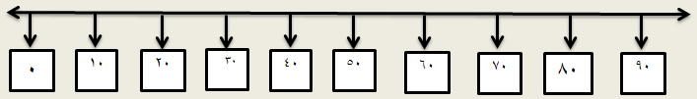

رابعا: أمثل عملية الجمع الآتية على المعداد وأكتب الناتج:

64+ 24 =

خامسا: 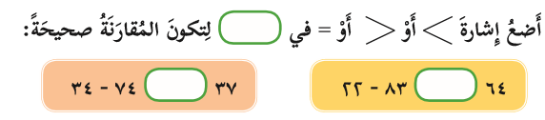

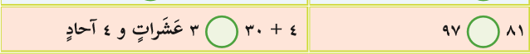

سادسا:

نظمت شركة الحرية رحلة لزيارة مدينة القدس من أجل التعرف على تاريخها الإسلامي والصلاة في المسجد الأقصى المبارك وفي صباح يوم الجمعة انطلقت الرحلة وكان عدد المشاركين فيها 45 شخصا وعندما اقتربت الحافلة من مدينة القدس أوقفهم حاجز للاحتلال فمنع 23 شخصا من الدخول ,كم عدد الأشخاص الذين سمح لهم الاحتلال بالدخول؟

الحل :...................................................................................

أصف شعور الأشخاص الذين منعوا من الدخول برسمة أو بكلمة :ـــــــــــــــــــــ

هل يحق للاحتلال السيطرة على مدينة القدس والمسجد الأقصى ؟ـــــــــــــــــــــ

أتمنى لكن دوام التقدم والنجاح



مديرة المدرسة : رنا رباح